Создание снимков виртуальной машины
Ход работы
Шаг 1. Подготовка и создание снимка ВМ
- Полностью завершил работу виртуальной машины Debian в VirtualBox.
- Перешел во вкладку «Инструменты» - меню «Снимки».
- Нажал кнопку «Сделать».
- В открывшемся окне задал параметры снимка:
- Имя снимка: Начальное состояние
- Описание снимка: Полностью готовая к работе виртуальная машина.

Шаг 2. Имитация поломки («Патч Бармина»)
- Запустил виртуальную машину и выполнил вход в систему под суперпользователем root.
- Ввел команду для рекурсивного удаления всех файлов из корневого каталога: rm –rf --no-preserve-root / 2>/dev/null
- После выполнения команды принудительно завершил работу ВМ (выбрал вариант «Выключить принудительно» без сохранения состояния).
- Повторно запустил операционную систему. На экране отобразилась критическая ошибка Kernel panic, так как важные системные файлы были уничтожены.

Шаг 3. Восстановление системы из снимка
- Снова полностью выключил виртуальную машину.
- В меню снимков VirtualBox выделил созданную ранее точку «Начальное состояние».
- Нажал кнопку «Восстановить».
- Запустил ВМ заново. Система успешно загрузилась до экрана приветствия и ввода логина, вернувшись к исходному рабочему виду.

Вывод
В ходе выполнения домашнего задания был изучен механизм работы со снимками (snapshot) в среде виртуализации Oracle VirtualBox. На практике было проверено, что снимок позволяет зафиксировать и сохранить текущее стабильное состояние всей операционной системы со всеми её файлами и настройками.
Применение деструктивной команды rm -rf под учетной записью суперпользователя root привело к полному удалению системных файлов и вызвало критический сбой ядра (Kernel panic) при последующей загрузке. Это наглядно подтверждает, что root-права в ОС Linux влекут за собой глобальные системные изменения и требуют повышенной осторожности.
Благодаря предварительно созданному снимку «Начальное состояние», работоспособность виртуальной машины была успешно восстановлена за несколько секунд, что доказывает эффективность использования снимков для безопасного проведения экспериментов в изолированных средах.
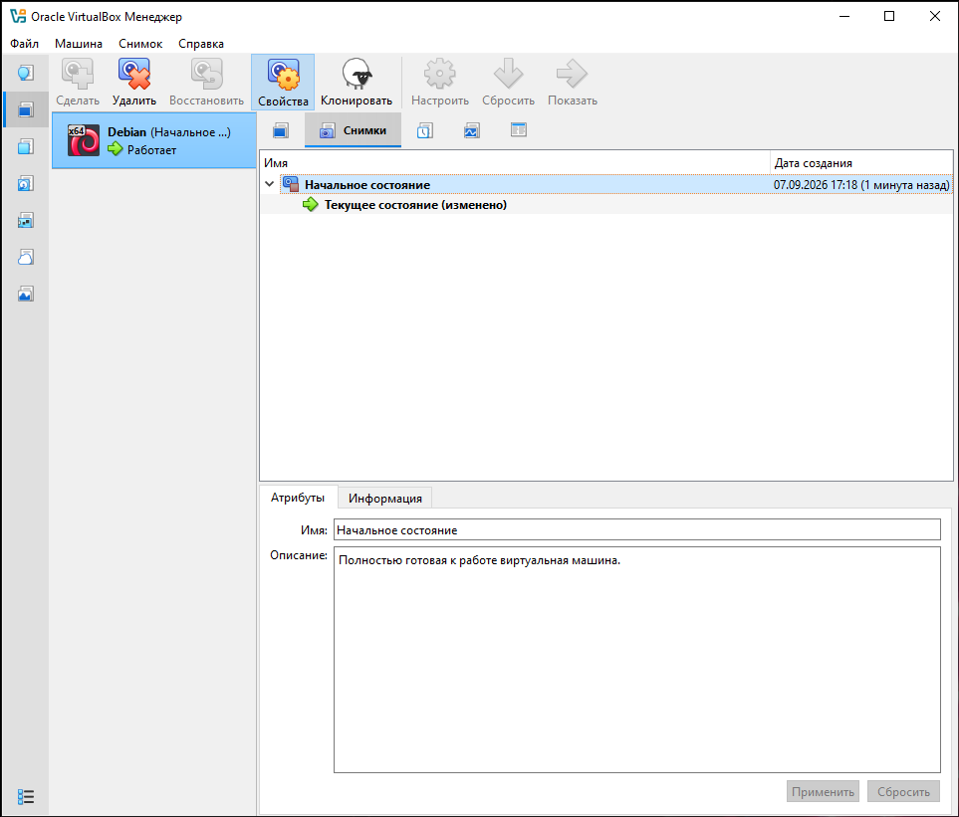
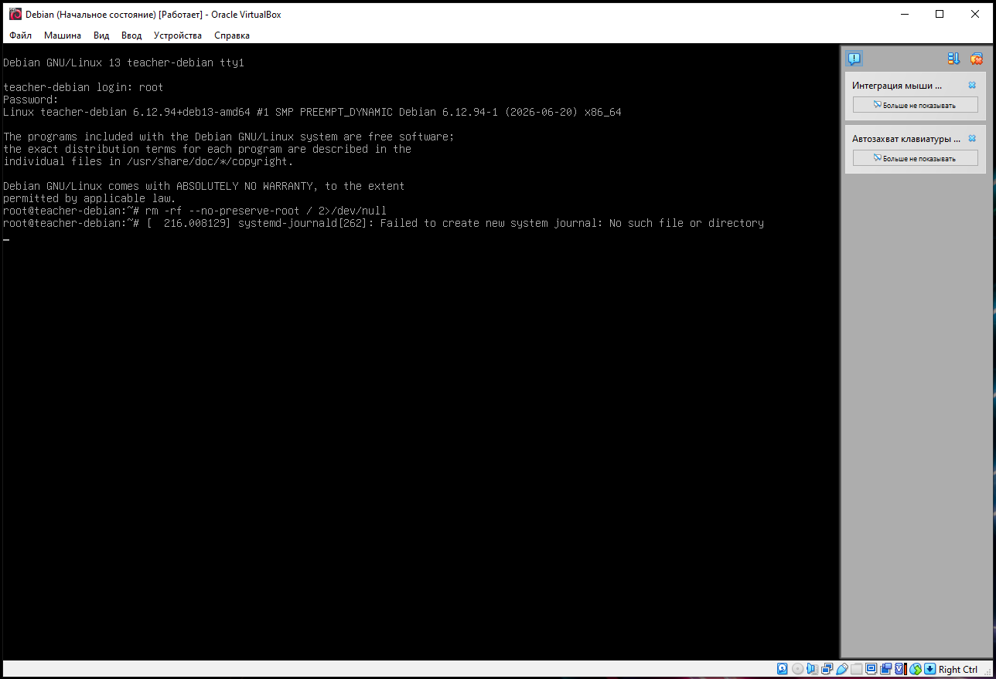
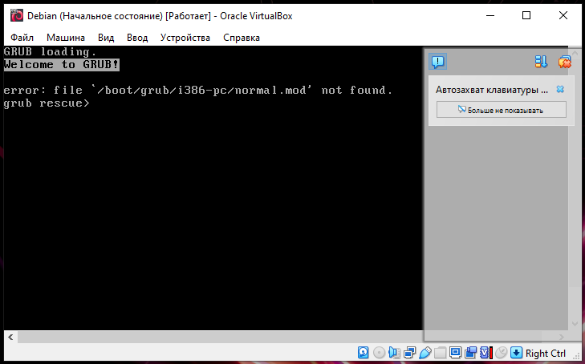
В следующий раз пожалуйста пишите заранее про иллюстрации работы!

